Nama Penyusun | Robertus Adi Setyawan, S.Pd
Sekolah | SMA Negeri 3 Yogyakarta
Mata Pelajaran | Informatika
Tahun Penyusunan | 2026
Materi | Algoritma dan Pemrograman

Fase | Jenjang | Kelas | Semester | Alokasi Waktu
F | SMA | XI | Genap | 10 JP x 45 menit

Kompetensi Awal | Peserta didik telah memahami konsep dasar sistem komputer, logika pemrograman dasar, dan keterampilan mengoperasikan aplikasi berbasis web.
Profil Pelajar Pancasila | - Penalaran Kritis: Menganalisis masalah dan melakukan debugging.  - Kreativitas: Merancang solusi IoT yang inovatif.  - Kolaborasi: Bekerja sama dalam tim proyek.  - Kemandirian: Mengambil inisiatif dalam penyelesaian tugas spesifik.
Sarana dan Prasarana | Laboratorium komputer, proyektor, koneksi internet, akun Tinkercad, mikrokontroler (Arduino Uno/ESP32), sensor (Soil Moisture, Ultrasonic), aktuator (LCD I2C, LED, Relay/Buzzer), dan Canva.
Target Peserta Didik | Peserta didik reguler
Model Pembelajaran | Project Based Learning (PjBL)

KOMPONEN INTI
Capaian Pembelajaran | Tujuan Pembelajaran
Mampu mengembangkan program modular yang kompleks, menggunakan library standar, dan memahami struktur program (static) serta eksekusi (dynamic) pada Arduino. | - Tingkat Dasar: Memahami komponen Arduino (Uno/Nano/ESP32), sensor, aktuator, dan penggunaan IDE Arduino.  - Tingkat Menengah: Menerapkan algoritma Input-Proses-Output, struktur kontrol/looping, dan komunikasi data (Digital/Analog/I2C).  - Tingkat Lanjut: Mengembangkan proyek IoT, melakukan debugging, dan mengomunikasikan hasil karya (Show Off).
Pemahaman Bermakna | Teknologi mikrokontroler merupakan jembatan antara dunia fisik dan digital. Dengan menguasai IoT, peserta didik dapat menciptakan sistem otomatisasi yang efisien untuk memecahkan masalah lingkungan sekitar.
Pertanyaan Pemantik | Bagaimana jika semua benda di sekitar kita bisa 'berbicara' dan memberikan data ke ponsel kita? Bagaimana cara membuatnya dengan biaya semurah mungkin?

Minggu 1 : IDEASI & PENGUATAN TAHAP 1 (5 JP)
Pertemuan 1 : Penentuan Ide & Perencanaan(3 JP)
Kegiatan Awal (15 Menit)
Guru membuka kelas, melakukan presensi, dan memberikan pertanyaan pemantik: "Bagaimana jika semua benda di sekitar kita bisa 'berbicara' dan memberikan data ke ponsel kita secara otomatis?"
Kegiatan Inti (105 Menit)
Pada tahap ini, siswa aktif terlibat dalam pengalaman belajar memahami, mengaplikasi, dan merefleksi. Guru menerapkan prinsip pembelajaran berkesadaran, bermakna, menyenangkan untuk mencapai tujuan pembelajaran. Pengalaman belajar tidak harus dilaksanakan dalam satu kali pertemuan.

Memahami :
Guru menayangkan berbagai video pendek mengenai penerapan IoT di kehidupan nyata (misalnya: sistem smart home, pertanian otomatis/smart farming, atau smart city). Setelah video selesai, guru memberikan penjelasan dasar tentang apa itu Internet of Things (IoT) dan bagaimana alur kerjanya secara umum (konsep Input-Proses-Output).

Mengaplikasi:
Guru membagi siswa ke dalam kelompok. Siswa melakukan brainstorming dan berdiskusi untuk menentukan satu masalah di lingkungan sekitar yang bisa diselesaikan dengan IoT, lalu menyepakati 1 judul/ide proyek.

Merefleksi:
Guru dan siswa menyusun serta menyepakati jadwal proyek (timeline), mulai dari sesi simulasi, perakitan fisik, hingga hari pameran (Show Off).
Kegiatan Penutup (15 Menit)
Guru menyimpulkan hasil diskusi terkait konsep dasar IoT.
Guru mengingatkan kelompok untuk bersiap melakukan simulasi coding pada pertemuan selanjutnya.

Materi Ajar
Konsep Input-Process-Output (IPO) & Mikrokontroler Arduino
Pengertian: Arduino adalah papan mikrokontroler sumber-terbuka (open-source) yang bertindak sebagai "otak" (Process). Ia membaca sinyal dari lingkungan melalui sensor (Input) dan mengeksekusi perintah elektronik melalui aktuator (Output).
Konfigurasi Pin: Terdiri dari pin Analog (A0-A5 untuk membaca nilai variabel seperti kelembapan), pin Digital (0-13 untuk logika High/Low), dan Power (5V, 3.3V, GND).

Aktivitas Individu
- Siswa melihat video youtube tentang contoh penerapan iot dalam kehidupan sehari-hari
- Siswa diminta mencari contoh penerapan IOT berupa gambar dan menuliskan judulnya di canva yang telah disediakan guru
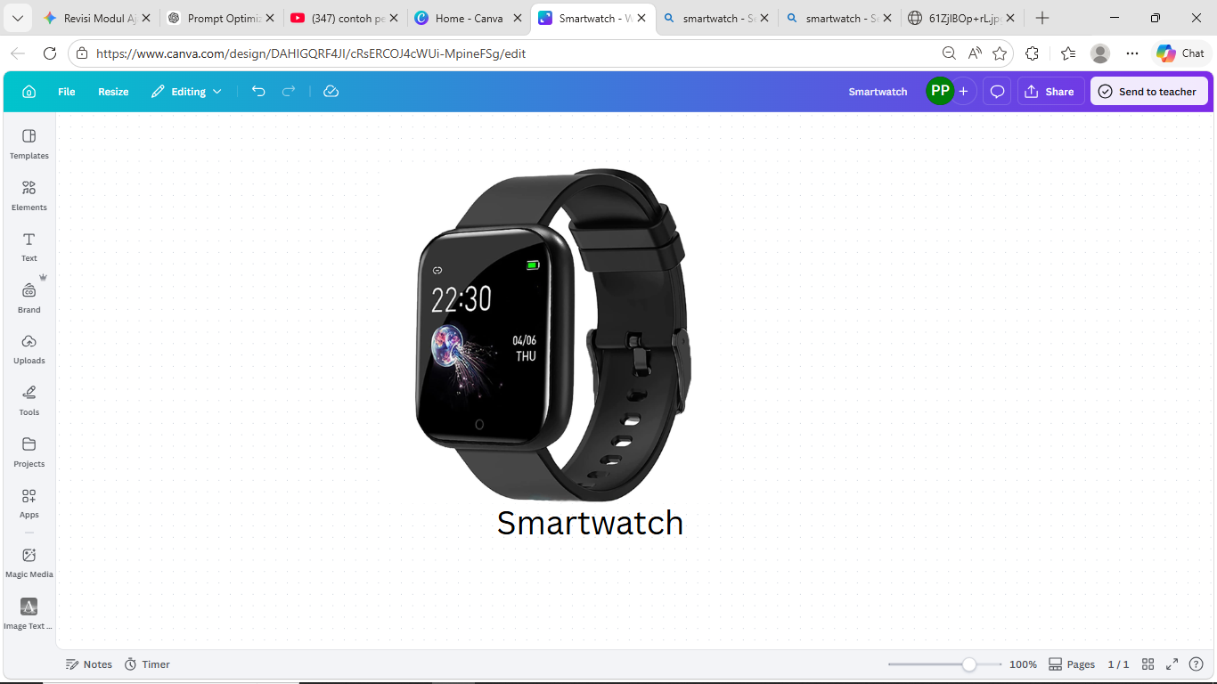
- Siswa menjelaskan penerapan IOT tersebut kepada seluruh kelass
- Siswa dibagi dalam beberapa kelompok
- Setiap kelompok mendiskusikan tentang judul IOT dengan anggota kelompok

Pertemuan 2 : Simulasi 1 - LCD Running Text (2 JP)
Kegiatan Awal (15 Menit)
Recall materi sistem kerja IoT. Mengenalkan komponen LCD sebagai alat output.
Kegiatan Inti (105 Menit)
Pada tahap ini, siswa aktif terlibat dalam pengalaman belajar memahami, mengaplikasi, dan merefleksi. Guru menerapkan prinsip pembelajaran berkesadaran, bermakna, menyenangkan untuk mencapai tujuan pembelajaran. Pengalaman belajar tidak harus dilaksanakan dalam satu kali pertemuan.

Memahami :
Guru menjelaskan cara kerja LCD dengan komunikasi biasa dan I2C (hanya butuh 4 kabel) dan fungsi library dalam coding.

Mengaplikasi:
Siswa melakukan simulasi di Tinkercad. Merangkai Arduino Uno dan LCD. Siswa menulis kode untuk membuat tulisan berjalan (Running Text) di layar.

Merefleksi:
Siswa mencoba mengubah kecepatan teks dan letak baris teks. Mendiskusikan mengapa teks bisa bergerak (logika perulangan/loop).
Kegiatan Penutup (15 Menit)
Refleksi kendala coding pertama (seperti titik koma atau typo).

Materi Ajar
Modul Output LCD I2C
- Prinsip Kerja: Menampilkan karakter alfanumerik. Modul I2C (Inter-Integrated Circuit) secara dramatis menyederhanakan perkabelan dari 16 kabel menjadi hanya 4 kabel.
- Konfigurasi Pin: VCC, GND, SDA (Data - dicolok ke A4 pada Arduino Uno), dan SCL (Clock - dicolok ke A5).
Modular Programming dan Debugging
Modular Programming: Teknik memecah kode program yang panjang menjadi fungsi-fungsi kecil yang independen (modul/fungsi custom).
- Contoh: Memisahkan pembacaan sensor ke fungsi void bacaSensor() dan pengontrolan lampu ke void kontrolLampu(), lalu memanggilnya di dalam void loop().
- Kelebihan: Kode lebih rapi (clean code), dapat digunakan ulang (reusable), dan sangat mempermudah identifikasi masalah.
Debugging: Proses sistematis mengidentifikasi dan menghapus bug (kesalahan) dari perangkat keras maupun perangkat lunak.
- Teknik Dasar: Menggunakan Serial.print() untuk memantau nilai sensor yang dibaca sebelum mengirim perintah ke aktuator.

Aktivitas Individu
- Siswa melihat video yang diberikan guru
- Siswa mempraktikan video tersebut dimulai dengan membuka lembar kerja di canva
- Di dalam lembar kerja tinkercad siswa menyiapkan 3 komponen utama yaitu arduino uno, LCD 16x2,potentiometer dan Breadboard
- Siswa melakukan wiring pada komponen tersebut
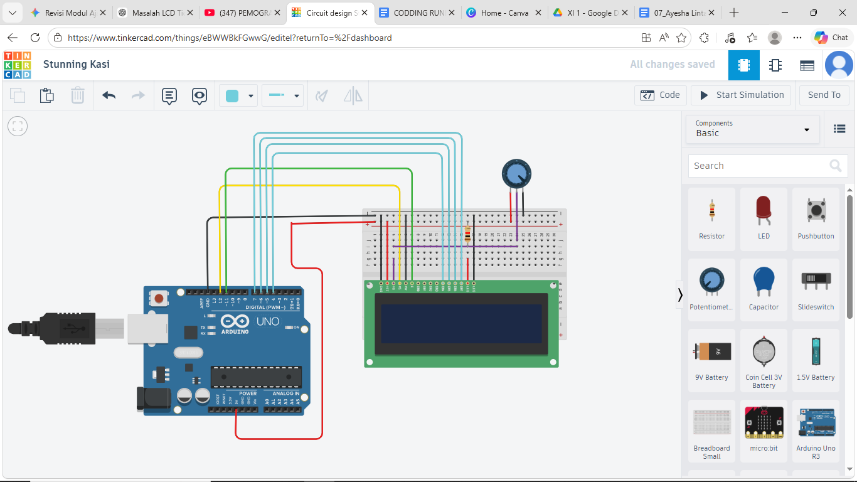
- Tambahkan Codingan sebagai berikut
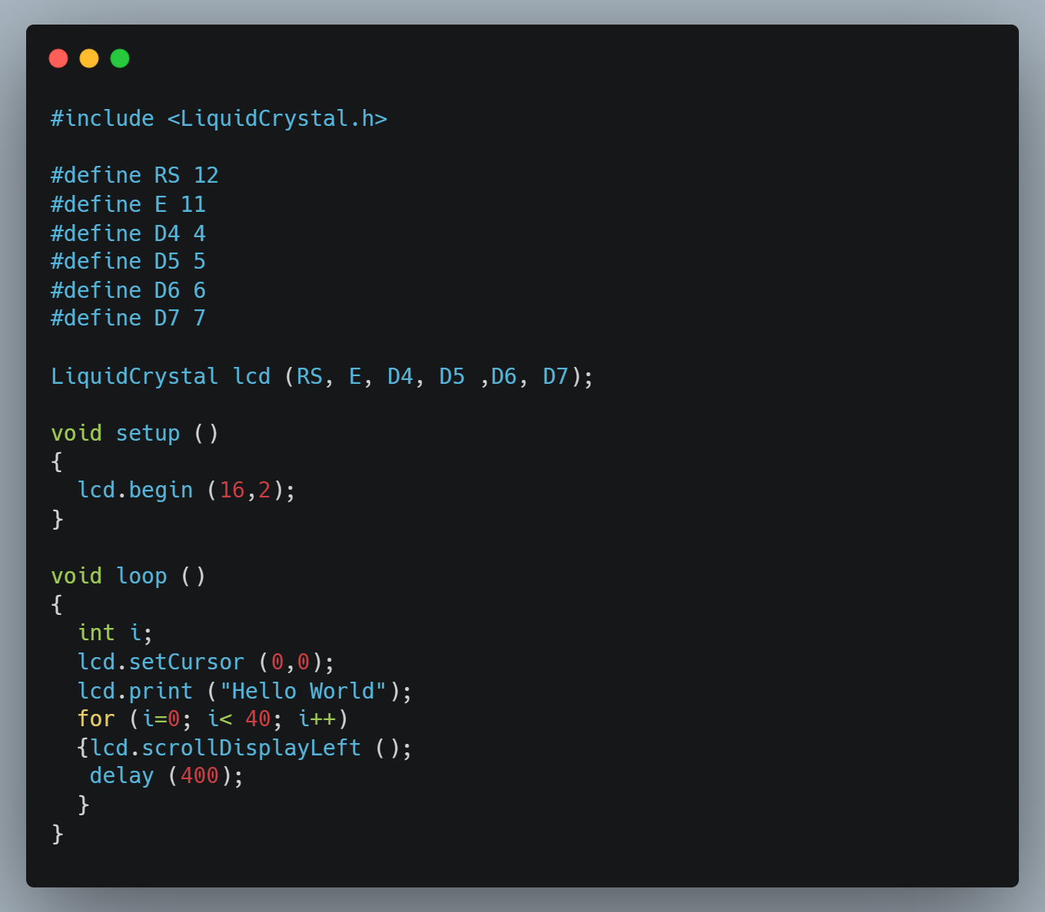

Minggu 2 : Penguatan pemahaman secara bertahap
Pertemuan 1 : Penguatan pemahan dasar (3 JP)
Kegiatan Awal (15 Menit)
Guru membuka kelas, melakukan recall materi sebelumnya tentang penggunaan lcd (singgung struktur void setup dan void loop). Sebagai pemantik kreasi, guru memutar Video Tutorial Sensor Kelembapan Tanah (YouTube).
Kegiatan Inti (60 Menit)
Pada tahap ini, siswa aktif terlibat dalam pengalaman belajar memahami, mengaplikasi, dan merefleksi. Guru menerapkan prinsip pembelajaran berkesadaran, bermakna, menyenangkan untuk mencapai tujuan pembelajaran. Pengalaman belajar tidak harus dilaksanakan dalam satu kali pertemuan.

Memahami :
Menonton video: Mengidentifikasi cara kerja sensor kelembapan tanah, memahami konsep kabel Power (5V), Ground (GND), dan Pin Data Analog (A0) yang menghubungkan sensor dengan Arduino.

Mengaplikasi:
- Tahap 1 (Amati & Tiru): Siswa merangkai Arduino dan sensor di Tinkercad persis seperti di video hingga berhasil memunculkan data.
- Tahap 2 (Misi Modifikasi): Siswa melakukan eksplorasi lanjutan terhadap rangkaian yang sudah dibuat (misal : menambahkan aktuator (LED merah & hijau) lalu membuat logika IF-ELSE: "Jika tanah kering (nilai analog tertentu), LED Merah (pompa) menyala. Jika basah, LED Hijau menyala.")
- Tahap 3 (Level-Up Modular): Siswa mengubah kode dari mode blok ke Text (C++). Siswa merapikan kode dengan memindahkan perintah pembacaan sensor dan logika lampu ke dalam fungsi terpisah (misal: void cekTanah()) di luar void loop().
Merefleksi:
- Mendiskusikan proses yang terjadi selama praktik
- Membandingkan kerapian dan kemudahan melacak error (debugging) antara kode yang ditumpuk di loop dengan kode yang sudah dibuat modular.
- Mendiskusikan perbedaan dan tantangan yang mungkin terjadi antara simulasi Tinkercad hari ini dengan merangkai komponen fisik.

Kegiatan Penutup (15 Menit)
Guru dan siswa menarik kesimpulan tentang praktik yang dijalankan.

Materi Ajar
Pengertian Soil Moisture Sensor
Soil Moisture Sensor adalah perangkat elektronik yang digunakan untuk mengukur kadar air dalam tanah. Secara lebih presisi sensor ini tidak selalu “mengukur air secara langsung”, melainkan mengukur parameter fisik yang berkorelasi dengan air, seperti:
- resistansi listrik(kering)
- kapasitansi(lembap)
- atau sifat dielektrik tanah(jenuh air)
Sensor biasanya menghasilkan sinyal analog/digital. Nilai tersebut perlu dikalibrasi dan interpretasi. Nilai tersebut juga terpengaruh oleh jenis tanah, suhu, dan kandungan mineral

Prinsip Kerja Sensor Kelembapan Tanah
Secara umum, ada 2 prinsip utama:
- Berdasarkan Resistansi (Konduktivitas)
Logika dasar:
- Air dalam tanah mengandung ion → bisa menghantarkan listrik
- Semakin basah tanah → semakin mudah arus mengalir
Implikasi:
- Tanah basah → resistansi rendah
- Tanah kering → resistansi tinggi

Cara kerja:
- Dua probe ditancapkan ke tanah
- Tegangan diberikan
- Arus yang mengalir diukur

Masalah:
- Probe mudah korosi
- Akurasi menurun seiring waktu

- Berdasarkan Kapasitansi (Dielektrik)
Logika dasar:
- Air memiliki konstanta dielektrik tinggi
- Semakin banyak air → kapasitas listrik meningkat

Cara kerja:
- Sensor membentuk semacam kapasitor
- Mengukur perubahan kapasitansi akibat kadar air

Keunggulan:
- Tidak kontak langsung → lebih awet
- Lebih stabil
Jenis-Jenis Soil Moisture Sensor
- Resistive Soil Moisture Sensor
- Menggunakan dua elektroda
- Output analog sederhana
- Cocok untuk pembelajaran
- Capacitive Soil Moisture Sensor
- Menggunakan perubahan kapasitansi
- Tidak langsung kontak air
- Lebih tahan lama
- Stabil untuk penggunaan jangka panjang
- TDR (Time Domain Reflectometry)
- Mengirim sinyal gelombang elektromagnetik
- Mengukur waktu pantulan
- Akurasi tinggi
- Digunakan di riset dan pertanian profesional
- FDR (Frequency Domain Reflectometry)
- Mengukur perubahan frekuensi akibat kelembapan
- Lebih cepat dibanding TDR
- Digunakan di sistem monitoring modern
- Gypsum Block Sensor
- Menggunakan blok gypsum yang menyerap air
- Digunakan untuk pengukuran potensial air tanah
- Lebih spesifik ke bidang agronomi

Aktivitas Individu
- Siswa memebuka link video(https://youtu.be/TZKLMf8OW2Y?si=0g71bA-oU_Z8Bv6B) untuk memahami penggunaan sensor kelembaban tanah
- Siswa juga bisa melihat contoh projek melalui link yang tersedia(https://unyku.id/cekTanah)
- Buka web tinkercad.com
- Pilih create circuit
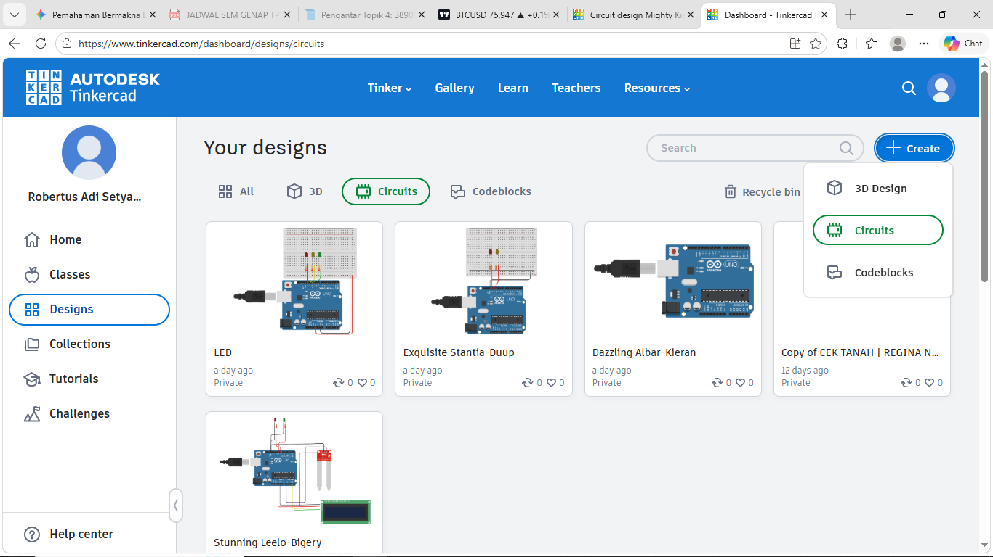
- Pilih arduino uno dan sensor kelembaban tanah
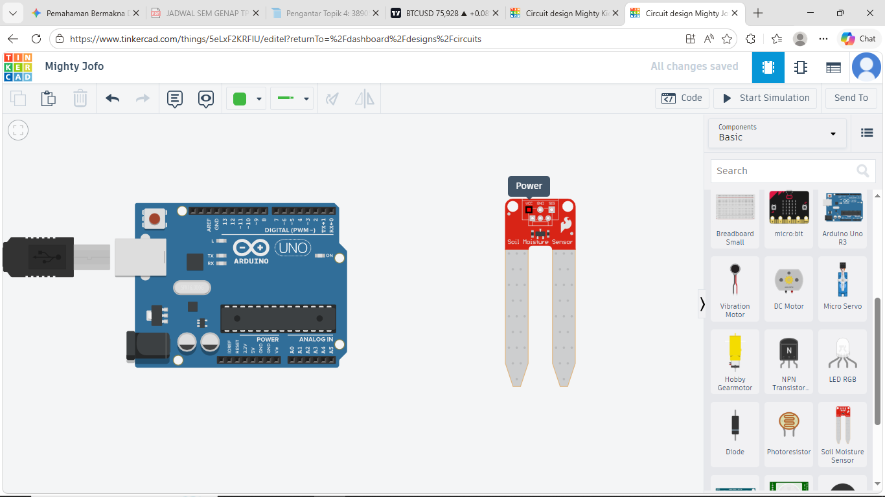
- Hubungkan sensor dengan arduino dengan ketentuan GND ke GND, SIG ke A0
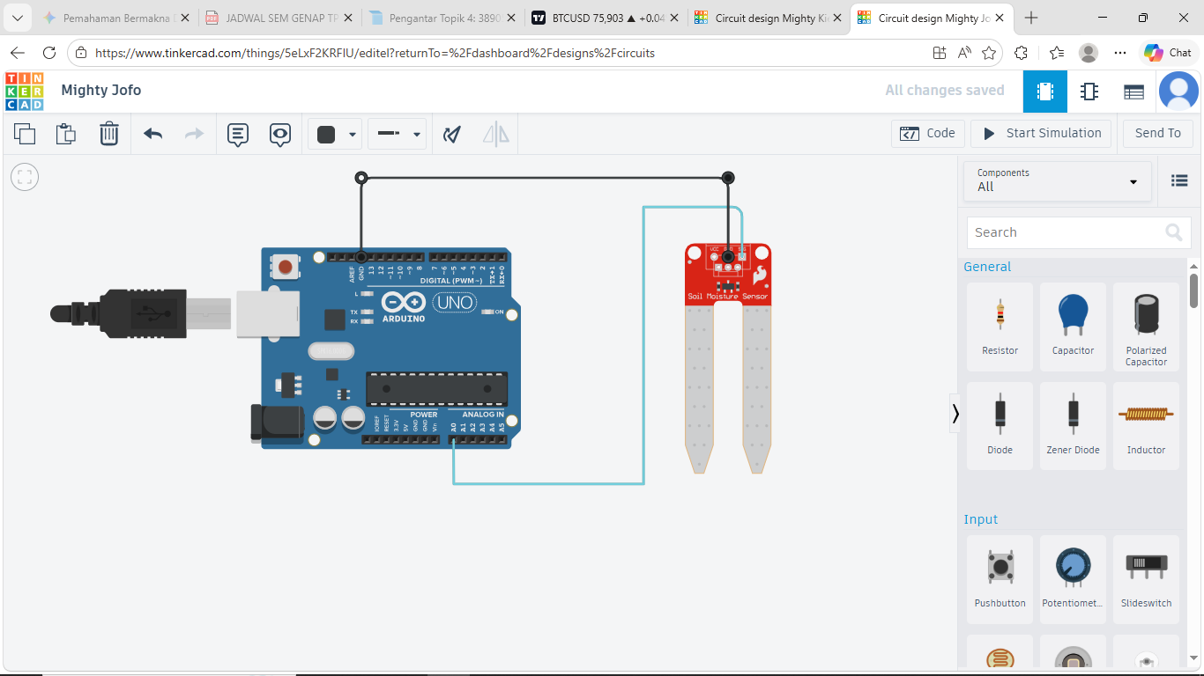
- Tambahkan juga LCD 16x2 lalu hubungkan dengan arduino dan sensor dengan ketentuan VCC ke VCC dari sensor dan arduino, GND ke GND arduino, SDA ke A4, SCL ke A5.
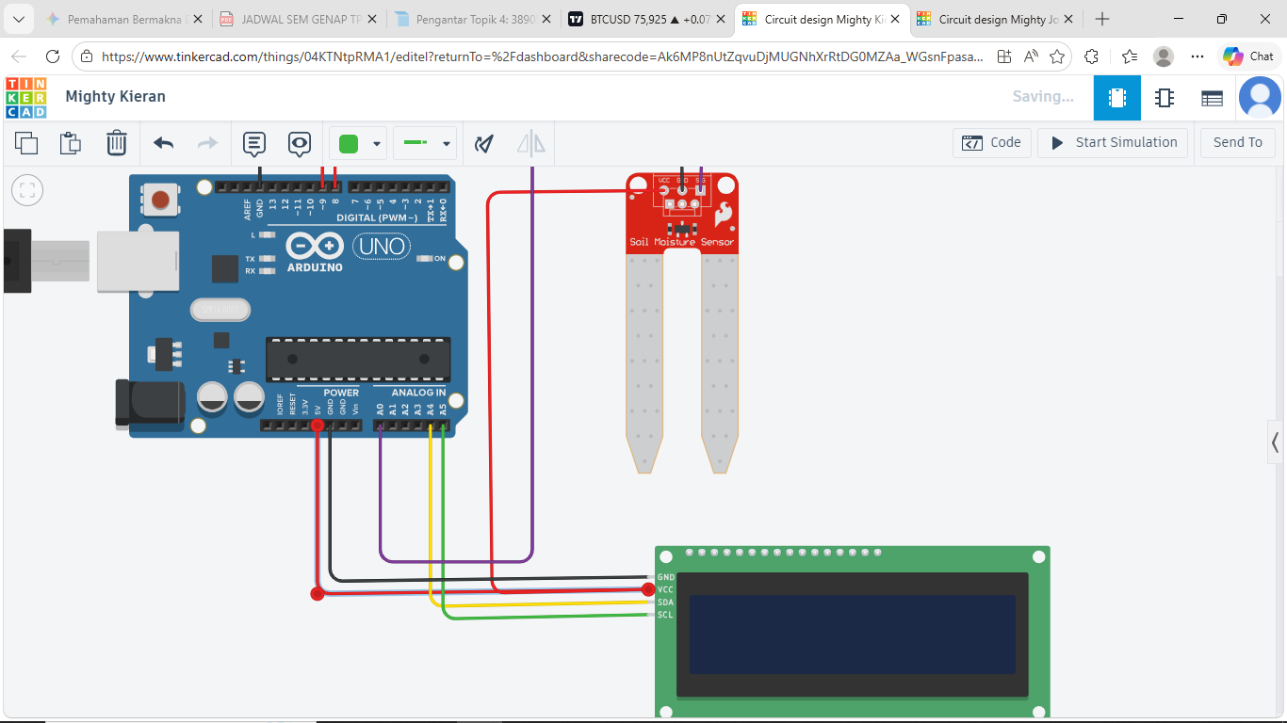
- Tambahkan juga LED sebagai output tambahan
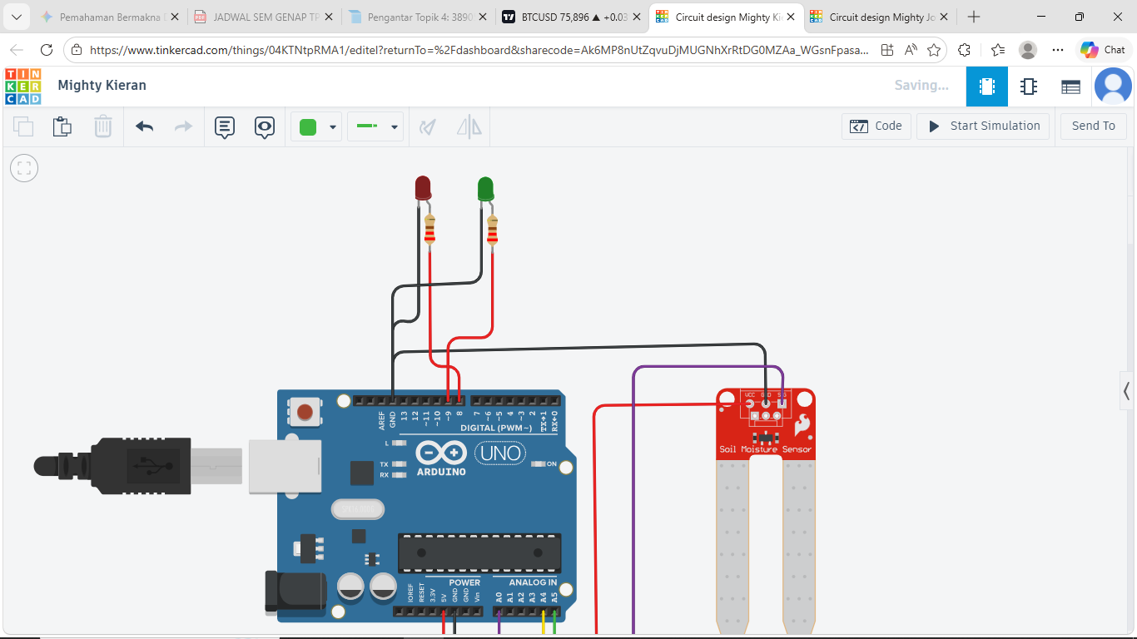
- Rangkaian akan terlihat seperti berikut
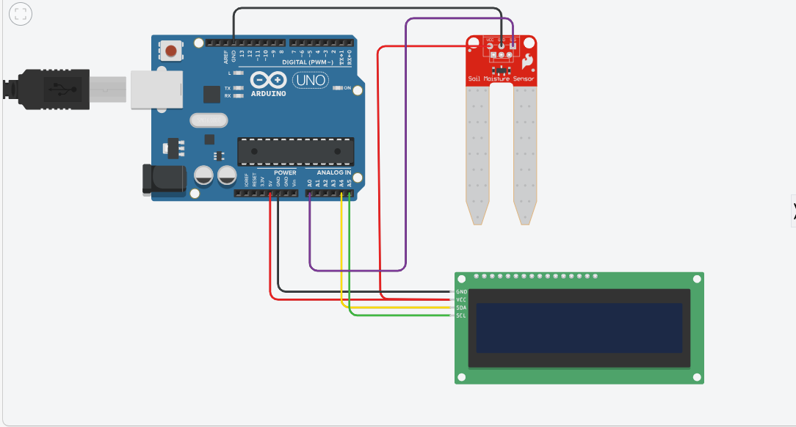
- Tambahkan Code nya (code)
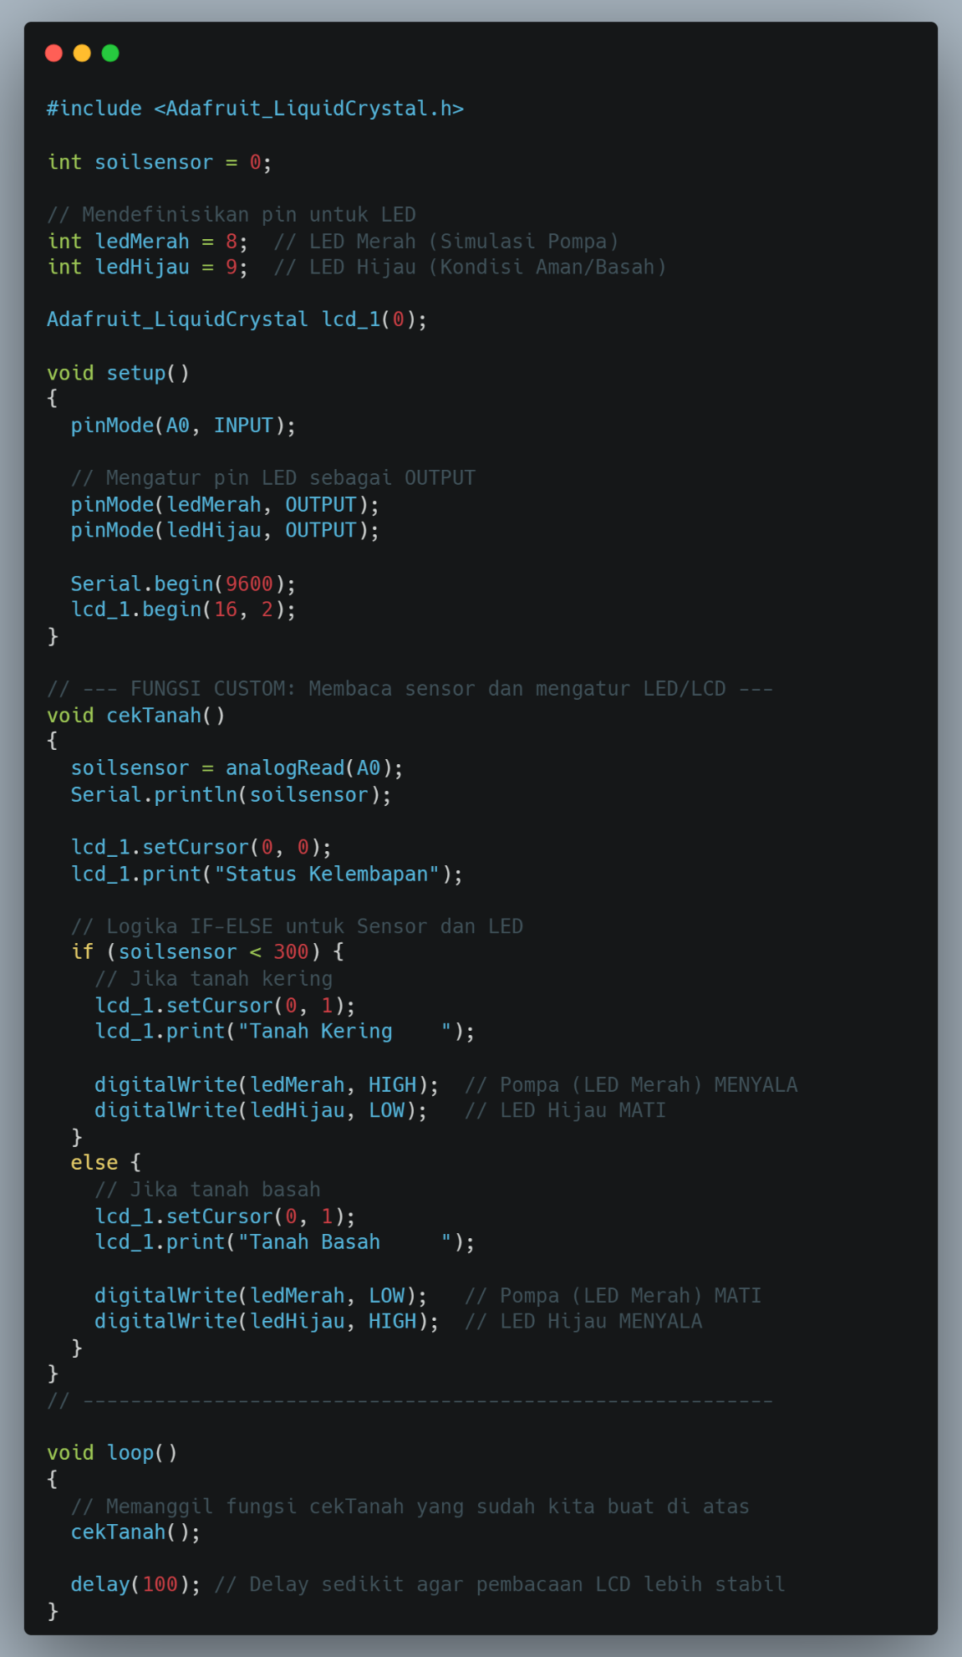
Pertemuan ke 2 : Penguatan pemahan dasar (2JP)
Kegiatan Awal (15 Menit)
Guru membuka kelas, melakukan recall materi sebelumnya tentang penggunaan sensor kelembaban tanah. Sebagai pemantik kreasi, guru memutar Video Tutorial Sensor Kelembapan Tanah (YouTube).
Kegiatan Inti (60 Menit)
Pada tahap ini, siswa aktif terlibat dalam pengalaman belajar memahami, mengaplikasi, dan merefleksi. Guru menerapkan prinsip pembelajaran berkesadaran, bermakna, menyenangkan untuk mencapai tujuan pembelajaran. Pengalaman belajar tidak harus dilaksanakan dalam satu kali pertemuan.
Memahami :
Menonton video: Mengidentifikasi cara kerja sensor jarak ultarsonic, memahami konsep kabel Power (5V), Ground (GND), dan Pin Data Digital yang menghubungkan sensor dengan Arduino.

Mengaplikasi:
- Tahap 1 (Amati & Tiru): Siswa merangkai Arduino dan sensor di Tinkercad persis seperti di video hingga berhasil memunculkan data.
- Tahap 2 (Misi Modifikasi): Siswa melakukan eksplorasi lanjutan terhadap rangkaian yang sudah dibuat
- Tahap 3 (Level-Up Modular): Siswa mengubah kode dari mode blok ke Text (C++). Siswa merapikan kode dengan memindahkan perintah pembacaan sensor dan logika lampu ke dalam fungsi
Merefleksi:
- Mendiskusikan proses yang terjadi selama praktik
- Membandingkan kerapian dan kemudahan melacak error (debugging) antara kode yang ditumpuk di loop dengan kode yang sudah dibuat modular.
- Mendiskusikan perbedaan dan tantangan yang mungkin terjadi antara simulasi Tinkercad hari ini dengan merangkai komponen fisik.
Kegiatan Penutup (15 Menit)
Guru dan siswa menarik kesimpulan tentang praktik yang dijalankan.

Materi Ajar
Pengertian Sensor Jarak
Sensor jarak adalah perangkat elektronik yang digunakan untuk mengukur jarak antara sensor dan suatu objek tanpa kontak langsung.
Dalam konteks sistem (misalnya IoT atau otomasi), sensor ini berperan sebagai:
- input (mengambil data lingkungan)
- yang kemudian diproses oleh controller (misalnya Arduino)
- dan menghasilkan aksi melalui aktuator
Cara Kerja Sensor Jarak (Prinsip Umum)
Secara umum, sensor jarak bekerja dengan konsep:
- Mengirim sinyal
- Sinyal mengenai objek
- Sinyal kembali
- Dihitung jaraknya
Jenis-Jenis Sensor Jarak
- Sensor Ultrasonik
Prinsip: menggunakan gelombang suara frekuensi tinggi
Karakteristik:
- Tidak terpengaruh warna objek
- Cukup akurat untuk jarak menengah
- Bisa terganggu oleh permukaan lunak/menyerap suara
- Sensor Infrared (IR)
Prinsip: menggunakan pantulan cahaya inframerah
Karakteristik:
- Cepat dan murah
- Sensitif terhadap warna dan cahaya sekitar
- Kurang akurat untuk jarak jauh
- Sensor Laser (LIDAR)
Prinsip: menggunakan sinar laser
Karakteristik:
- Akurasi sangat tinggi
- Jarak jauh
- Lebih mahal
- Sensor Time of Flight (ToF)
Prinsip: mengukur waktu tempuh cahaya
Karakteristik:
- Presisi tinggi
- Ukuran kecil
- Digunakan di smartphone & robotika
- Sensor Induktif
Prinsip: medan elektromagnetik
Karakteristik:
- Hanya untuk objek logam
- Sangat stabil di industri
- Sensor Kapasitif
Prinsip: perubahan kapasitas listrik
Karakteristik:
- Bisa mendeteksi benda non-logam
- Dipengaruhi kelembapan dan lingkungan
Aktivitas Individu
- Siswa memebuka link video(link) untuk memahami penggunaan sensor kelembaban tanah
- Siswa juga bisa melihat contoh projek melalui link yang tersedia(link)
- Buka web tinkercad.com
- Pilih create circuit

- Siapkan komponen yang diperlukan yaitu Arduino, LCD, Potentiometer, buzzer, sensor jarak ultrasonic, dan breadboard
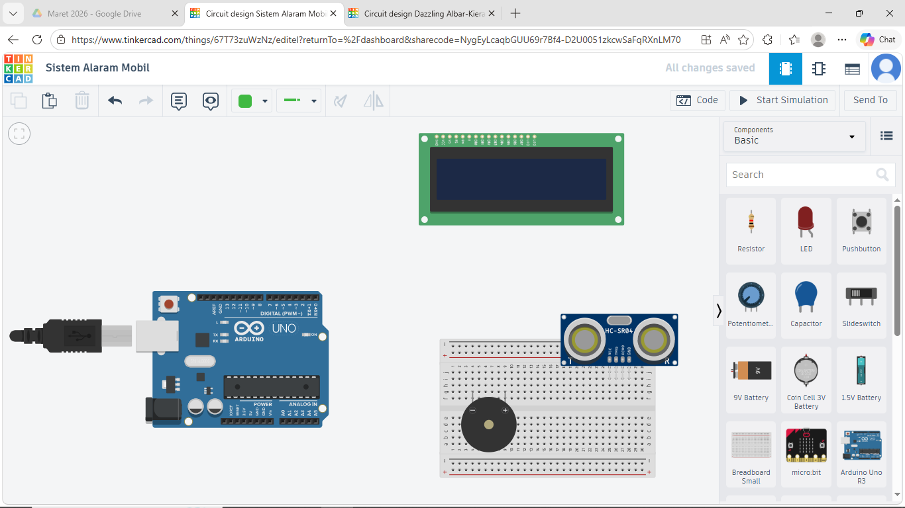
- Hubungkan rangkaian seluruh komponen
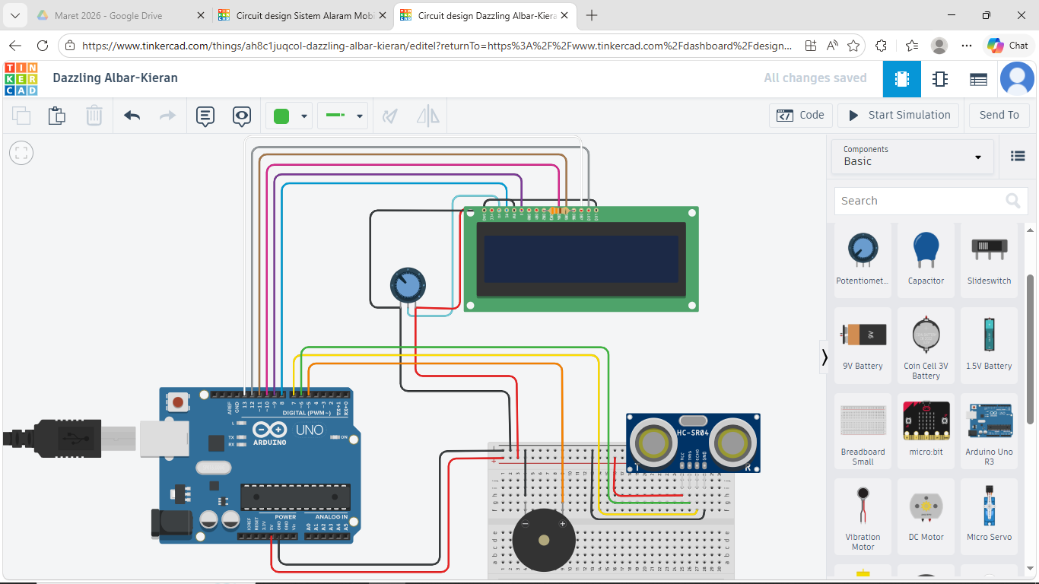
- Jika sudah masukan codenya(code)
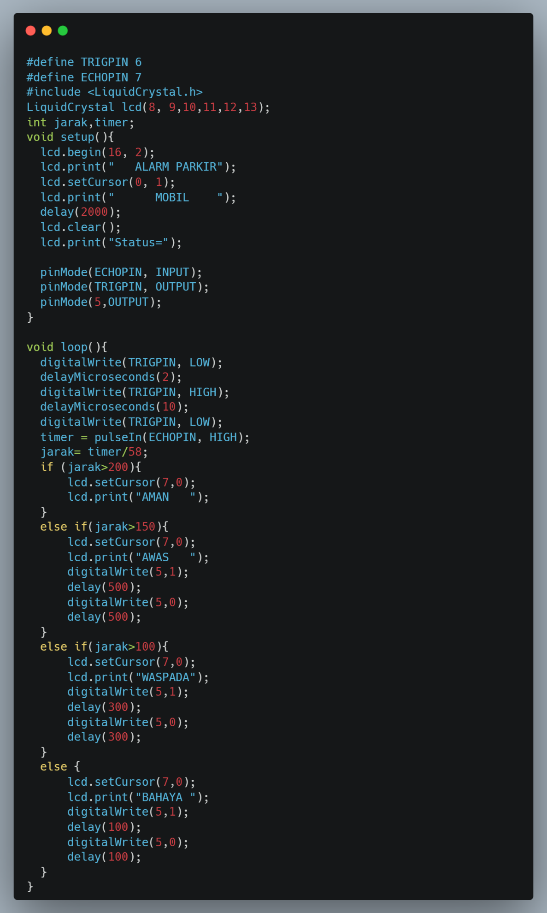
Minggu 3 : Memonitor Siswa dan Kemajuan Proyek
Pertemuan 1 & 2 : Diskusi Projek dan Presentasi (5 JP)
Kegiatan Awal
Guru membuka kelas dengan salam dan melakukan presensi. Selanjutnya, guru melakukan recall materi sebelumnya tentang konsep dasar Internet of Things (IoT), khususnya hubungan antara sensor, kontrol, dan aktuator dalam sebuah sistem.

Guru menjelaskan bahwa pada pertemuan ini siswa akan mulai merancang proyek IoT mereka sendiri dalam bentuk presentasi menggunakan Canva. Guru juga menyampaikan tujuan pembelajaran, yaitu siswa mampu merancang ide proyek, menyusun sistem IoT secara logis, serta mulai membuat struktur presentasi proyek secara berkelompok.
Kegiatan Inti
Guru meminta siswa untuk berkelompok. Setiap kelompok diminta untuk melakukan diskusi awal guna menentukan ide proyek IoT yang akan dibuat. Selama diskusi berlangsung, guru berkeliling untuk memberikan arahan dan memastikan ide yang dipilih sesuai dengan ketentuan yang telah diberikan.

Guru memberikan bimbingan dan umpan balik secara langsung terhadap hasil kerja siswa, terutama pada kejelasan konsep, logika sistem, dan kesesuaian isi dengan prinsip IoT.
Kegiatan Penutup
Guru dan siswa menarik kesimpulan tentang praktik yang dijalankan.

Aktivitas Individu
- Siswa bergabung dengan kelompok yang telah ditentukan dan memahami peran masing-masing dalam tim.
- Siswa secara individu mengusulkan minimal 1 ide atau solusi yang dapat digunakan dalam proyek, kemudian menyampaikannya dalam diskusi kelompok.
- Siswa mencatat hasil diskusi kelompok, khususnya terkait:
- Ide proyek yang dipilih
- Alur sistem (sensor, kontrol, aktuator)
- Pembagian tugas tim
- Siswa secara aktif mengajukan pertanyaan atau berkonsultasi kepada guru terkait bagian proyek yang belum dipahami atau mengalami kendala.
- Siswa mengerjakan bagian tugasnya masing-masing dalam pembuatan presentasi Canva (misalnya menulis latar belakang, membuat desain slide, mencari referensi komponen, atau menyusun cara kerja alat).
- Siswa mengakses dan menggunakan Canva (www.canva.com) untuk mulai menyusun bagian presentasi sesuai tanggung jawabnya.

Minggu ke 4: Finalisasi projek (5JP)
Pertemuan 1 :
Kegiatan Awal
Guru membuka kelas dengan salam dan melakukan presensi. Selanjutnya, guru menjelaskan kegiatan yang dikakukan hari ini. Siswa mempersiapkan presentasi dan alat yang akan di presentasikan.
Kegiatan Inti
Show Off: Tiap kelompok mendemonstrasikan fungsi alat, memaparkan efisiensi biaya, dan inovasi bahan bekas yang digunakan.

Refleksi: Diskusi mengenai kendala tersulit yang berhasil dipecahkan selama proyek.
Kegiatan Penutup
Apresiasi dan pemberian nilai berdasarkan Rubrik Penilaian 100%

Aktivitas Individu
- Siswa mempersiapkan alat yang akan dipresentasikan
- Siswa melakukan presentasi
- Siswa melakukan demo produk
- Siswa dan guru melakukan refleksi terhadap produk

ASSESMEN PEMBELAJARAN
- BENTUK ASSESMEN
- Asesmen Diagnostik: Pertanyaan lisan mengenai sejauh mana siswa mengenal komponen elektronika dasar atau logika dasar algoritma.
- Asesmen Formatif: Observasi unjuk kerja saat simulasi LCD/Sensor, observasi kolaborasi kelompok saat pengerjaan proyek, dan kemampuan troubleshooting.
- Asesmen Sumatif: Penilaian Produk (keberfungsian alat IoT saat Show Off), kelengkapan fitur, dan kemampuan mempresentasikan alat.
- Rubirk Penilaian
Indikator (Kriteria) | Baru Memulai | Berkembang | Cakap | Mahir
Inovasi & Kreativitas (20%) | Konsep sangat dasar dan tidak memiliki keunikan. | Konsep cukup baik namun merupakan tiruan dari contoh yang sudah ada. | Ide unik, memberikan solusi yang bermanfaat bagi masalah nyata. | Ide sangat orisinal, inovatif, dan memanfaatkan properti tambahan/bahan bekas dengan kreatif.
Fungsionalitas Sistem (20%) | Alat tidak bekerja atau terdapat kesalahan fatal pada program. | Alat menyala namun beberapa sensor/aktuator tidak merespons dengan benar. | Alat bekerja dengan baik sesuai rencana tanpa ada error sistem. | Sistem sangat stabil, semua komponen berjalan sempurna, termasuk fitur monitoring real-time.
Efisiensi Biaya / Modal (20%) | Biaya sangat tinggi tanpa ada upaya penghematan atau bukti nota. | Biaya cukup tinggi namun memiliki bukti nota yang lengkap. | Biaya efisien dan ekonomis dengan dukungan bukti nota/invoice yang jelas. | Sangat hemat biaya, memaksimalkan komponen bekas/daur ulang dengan bukti nota yang sangat rapi.
Kerapian Rangkaian & Coding (15%) | Wiring berantakan dan coding sulit dipahami atau banyak error. | Wiring cukup rapi namun struktur program masih kurang sistematis. | Rangkaian kabel aman dan rapi, serta kode program terstruktur dengan baik. | Wiring sangat profesional (estetik) dan coding sangat efisien serta mudah dimodifikasi.
Presentasi & Dokumentasi (15%) | Penyampaian tidak jelas dan dokumen laporan tidak lengkap. | Laporan ada namun kurang detail, presentasi masih terlihat ragu-ragu. | Presentasi jelas dan sistematis, didukung video demonstrasi dan laporan yang lengkap. | Presentasi sangat persuasif, video sangat informatif, dan dokumentasi melampaui format standar.
Kerja Sama Tim (10%) | Tidak ada pembagian tugas yang jelas, hanya satu orang yang dominan. | Pembagian tugas ada namun koordinasi antar anggota masih lemah. | Tim kompak, pembagian tugas jelas, dan semua anggota berkontribusi aktif. | Kolaborasi sangat solid, pembagian peran sangat efektif, dan menunjukkan kekompakan luar biasa.

Keterangan :
Inovasi & Kreativitas (20%)
- Keunikan ide proyek
- Boleh memanfaatkan properti tambahan semisal dari barang bekas, kardus, dll
- Kebermanfaatan solusi
- Orisinalitas konsep
Fungsionalitas Sistem (20%)
- Alat bekerja dengan baik tanpa error
- Sensor & aktuator berjalan sesuai program
- Monitoring data real-time berfungsi
Kerapian Rangkaian & Coding (15%)
- Wiring rapi dan aman
- Program terstruktur dan mudah dipahami
- Tidak ada error saat demonstrasi
Presentasi & Dokumentasi (15%)
- Penyampaian jelas dan sistematis
- Video demonstrasi informatif
- Laporan lengkap dan sesuai format
Efisiensi Biaya / Modal (20%)
- Semakin hemat biaya pembuatan, semakin tinggi nilai yang diperoleh
- Wajib melampirkan nota / invoice pembelian komponen sebagai bukti
- Komponen bekas / daur ulang diperbolehkan
Kerja Sama Tim (10%)
- Pembagian tugas jelas
- Semua anggota berkontribusi
- Kekompakan saat presentasi

